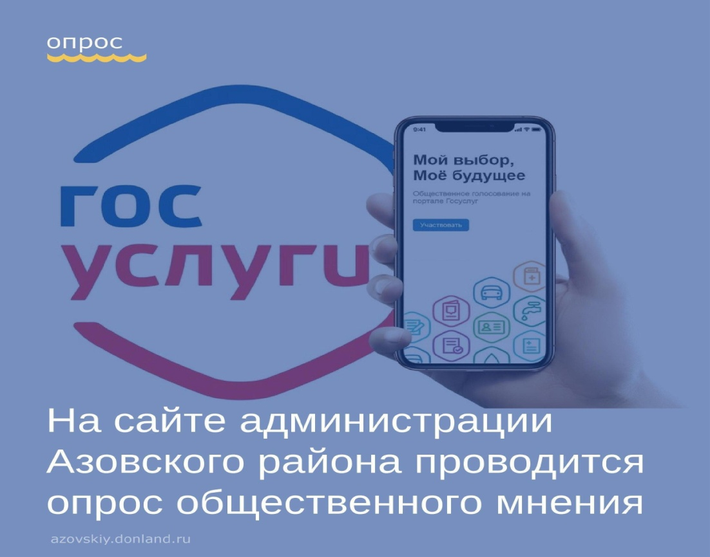

Приглашаем жителей Азовского района принять участие в опросе населения об оценке эффективности деятельности руководителей органов местного самоуправления муниципальных образований, унитарных предприятий и учреждений, акционерных обществ, осуществляющих оказание услуг населению по ссылке: <https://monitoring61.ru/quiz/polls/invite?ifr=1&cookie=1>

Ваше мнение важно для оценки деятельности руководителей органов местного самоуправления и организаций.